**La fenêtre thérapeutique de la Clozapine dans le traitement de la schizophrénie résistante: analyse secondaire d'une étude observationnelle**

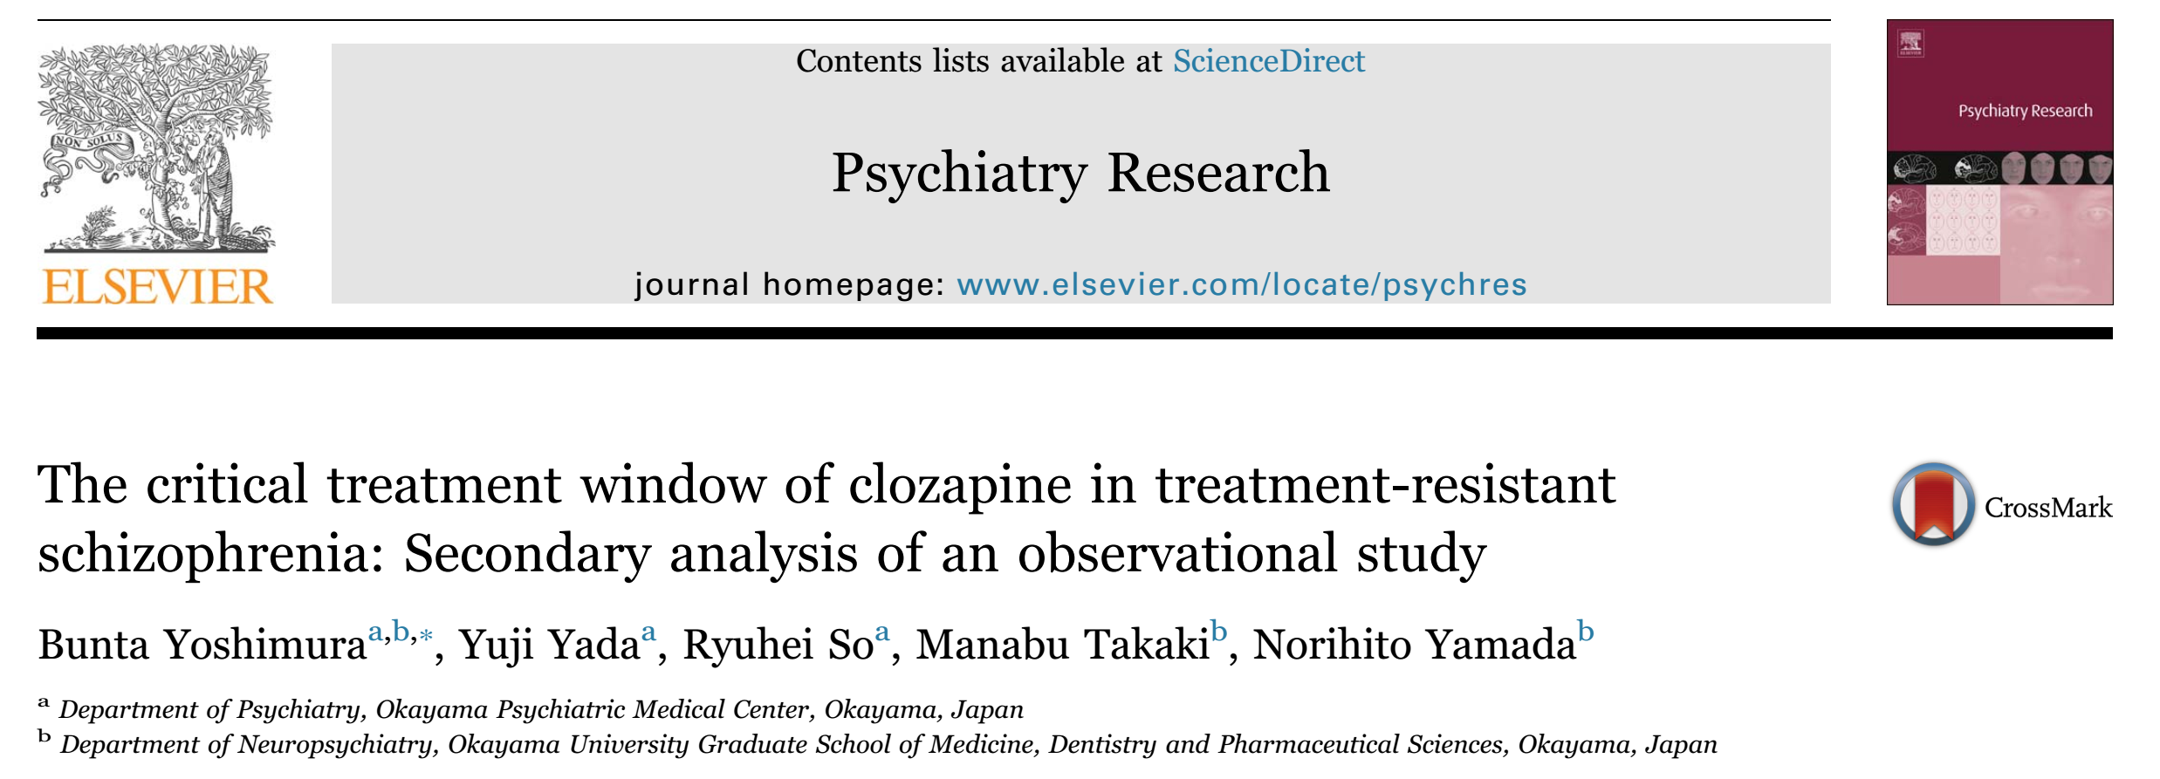

**INTRODUCTION :**

Environ un patient sur trois atteints de schizophrénie est résistant au traitement. La clozapine est le seul antipsychotique dont l'efficacité a été confirmée dans le traitement de la schizophrénie résistante au traitement (SRT). Cependant, la clozapine est sous-utilisée, et le délai d'instauration de la clozapine est long. En outre, 40 à 70 % des patients atteints de SRT ne répondent pas suffisamment à la clozapine, même si les des taux sanguins adéquats sont adéquats. Une étude rétrospective antérieure sur dossier a suggéré que les patients dont le traitement par clozapine a été retardé après un diagnostic de SRT retiraient moins de bénéfices de ce traitement.

Cette récente étude d'observation rétrospective suggère qu'un long délai avant l'instauration de la clozapine, était modérément corrélé avec une faible amélioration symptomatique de la maladie. Cependant, dans l’analyse initiale des auteurs, ils n’ont pas pris en compte les facteurs de confusion potentiels, et la durée de la fenêtre thérapeutique critique de la clozapine était inconnue. Cette étude a cherché à déterminer si un retard dans l'instauration de la clozapine était un facteur important qui influence l’amélioration des symptômes. Les chercheurs ont mené une seconde analyse exploratoire en utilisant une étude rétrospective des dossiers de patients atteints de SRT et traités par la clozapine dans un contexte communautaire avec des évaluations cliniques administrées de façon routinière.

**MÉTHODES :**

Les auteurs ont recueilli des données à l'aide d'une étude observationnelle rétrospective des dossiers de 105 patients japonais (échantillonnage continu) ayant reçu un diagnostic de schizophrénie résistante au traitement, selon la Classification internationale des maladies, dixième révision, et traités à la clozapine dans le service d'hospitalisation du Centre médical psychiatrique d'Okayama.

Cet hôpital est un centre de soins psychiatriques tertiaires dans une ville japonaise d'environ 700 000 habitants. Les patients qui ont commencé à prendre de la clozapine entre le 1er janvier 2010 et le 28 février 2015 et qui sont restés sous clozapine pendant une période d'au moins 3 mois ont été inclus, car la clozapine nécessite une période d'au moins 6 semaines à 3 mois pour être efficace. Si les patients ont utilisé la clozapine à plusieurs reprises, les auteurs ont sélectionné la période de traitement initiale pour l'étude. Les données de cette étude ont été recueillies dans le cadre de soins cliniques de routine, et ont été analysées de manière rétrospective et anonyme.

**RÉSULTATS :**

Au total, 90 patients répondaient aux critères de sélection après l'exclusion de 15 patients qui ont interrompu le traitement à la clozapine au cours des 3 premiers mois en raison d'effets secondaires (n=11), d'un refus du patient (n=3) et d'une perte de suivi (n=1). Il n'y avait pas de différences entre les caractéristiques cliniques des 90 patients inclus et des 15 patients exclus, à l'exception de l'âge.

**DISCUSSION :**

Les résultats de cette étude suggèrent qu'un retard dans l'instauration de la clozapine est un facteur prédictif de l'évolution du SRT, tout comme la durée de l'absence de traitement, et la durée de la fenêtre thérapeutique critique de la clozapine était d'environ 3 ans. Un retard dans l'instauration de la clozapine a contribué de manière indépendante à l'amélioration des symptômes par le traitement à la clozapine dans le SRT. Les auteurs ont confirmé que 2,8 ans était la meilleure valeur prédictive d'un retard dans l'instauration de la clozapine pour les résultats d'un traitement à la clozapine, ainsi que le taux de réponse et l'amélioration du score total du BPRS chez les patients dont le délai d'instauration de la clozapine est supérieur à 2,8 ans étaient significativement plus faibles que chez les patients dont le délai d'initiation à la clozapine était≤ 2,8 ans. La durée du traitement à la clozapine a également contribué de manière indépendante à l'amélioration des symptômes. Il n'est pas surprenant que les cliniciens et les patients aient préféré poursuivre le traitement à la clozapine s'il était efficace contre le SRT.

Dans une étude précédente d'Üçok et ses collaborateurs, le délai moyen d'instauration de la clozapine dans le groupe de bonne réponse était de 21 mois (< 3 ans), mais le délai moyen d'instauration de la clozapine dans le groupe "amélioration minime ou nulle" était de 47 mois (> 3 ans). Cela pourrait étayer la théorie selon laquelle la durée du traitement critique est plus longue que la durée de la maladie. Une étude précédente menée par la Base de données nationale danoise des prescriptions a rapporté que des hospitalisations psychiatriques moins fréquentes étaient associées à une plus grande réponse à la clozapine. Les résultats de cette étude ne suggèrent pas que le nombre total d'hospitalisations était un facteur indépendant contribuant à l'amélioration symptomatique par le traitement à la clozapine. La raison principale pourrait être la différence entre les hospitalisations psychiatriques japonaises et danoises. La dose maximale de clozapine était une variable indépendante liée au l'avantage d'un traitement à la clozapine dans l'étude d'Üçok et ses collaborateurs, mais pas dans cette étude. Les raisons possibles de cette divergence sont l'incapacité à la détermination du taux plasmatique de clozapine, l'hétérogénéité de l'attitude des cliniciens à l'égard de la clozapine et l'absence de données sur les taux plasmatiques, et les différences entre les traitements combinés avec d'autres antipsychotiques, des stabilisateurs d'humeur, des antidépresseurs et des ECT.

**POINTS FORTS ET LIMITES**

À la connaissance des auteurs, il s'agit de la première étude à examiner l'existence d'une fenêtre thérapeutique critique de la clozapine et son potentiel. Les chercheurs ont procédé à une évaluation clinique prospective de tous les patients. Cette étude rétrospective, qui ne nécessitait pas de consentement individuel et comprenant un échantillonnage continu, a l'avantage d'augmenter les possibilités de généralisation. Les caractéristiques cliniques incluses dans les analyses n'étaient pas différentes de celles des patients exclus, à l'exception de l'âge des patients. Les limites de cette étude sont la petite taille de l'échantillon d'un seul hôpital psychiatrique, l'évaluation à l'aveugle par chaque médecin traitant, et les résultats symptomatiques à relativement court terme. Les auteurs n’ont pas utilisé la définition du retard dans l'instauration de la clozapine rapportée par les études les définitions connues de la littérature (le temps écoulé entre le diagnostic de SRT et le début de l'administration de la clozapine). La durée entre l'apparition et le diagnostic du SRT était inconnue, parce que les moments exacts de diagnostic du SRT n'étaient pas clairs chez certains patients dont la maladie durait depuis longtemps et qui avaient été traités dans d'autres pays.

**CONCLUSION :**

Les cliniciens doivent s'efforcer de réduire le délai d'instauration de la clozapine à moins de 3 ans afin d'améliorer les résultats symptomatiques du SRT et de de prévenir la schizophrénie résistante à la clozapine. Les options thérapeutiques disponibles pour les patients atteints de schizophrénie résistante à la clozapine sont limitées. Les auteurs espèrent réaliser une future étude prospective multicentrique avec un échantillon plus important et un essai adéquat de clozapine avec un suivi thérapeutique afin d'étudier la fenêtre thérapeutique critique de la clozapine.

Dr. Mohammed EL ABBANI.

Service de psychiatrie CHU – Agadir.

Octobre 2023